Южноукраїнський професійний машинобудівний ліцей

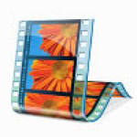

Методичні рекомендації

Працюємо в програмі Movie Maker

Підготувала викладач
інформатики ЮПМЛ,
Гетьманець Ж.В.

Южноукраїнськ, 2014р.
1. Запускаємо програму.
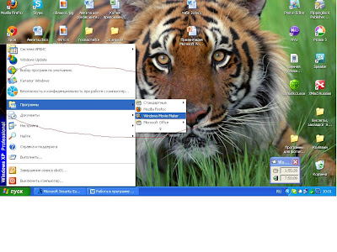
2. Відкривається робоче вікно програми.
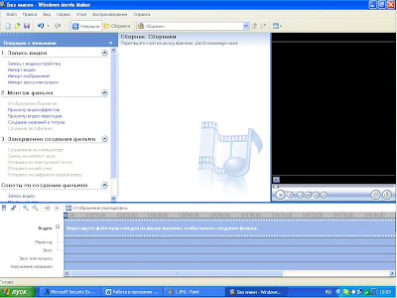

3. Зберігаємо проект під обраним ім'ям, обов'язково в папці, де будуть зібрані ВСІ матеріали (картинки, фото, відео, текст). Для того, щоб продовжити роботу над проектом, заходимо в папку, де лежить проект, відкриваємо його.
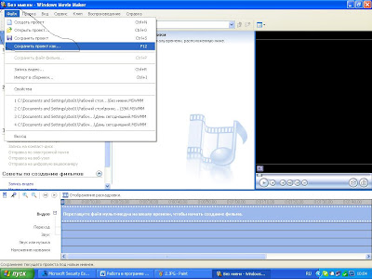

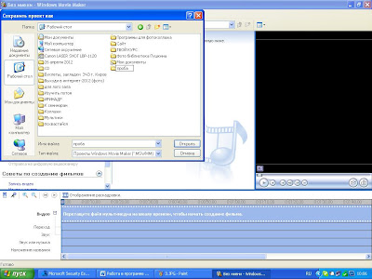

4. Робота із зображеннями.
Завантажуємо зображення (натискаємо кнопку Імпорт зображень, вибираємо потрібну папку, у якій зберігаються фото – це повинна бути одна папка, з якої ми будемо працювати, вибираємо файли, натискаємо Імпорт).
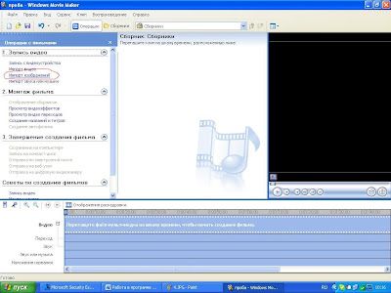

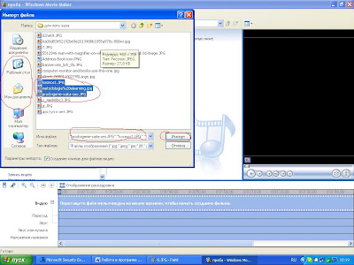
Перетаскуємо (наводимо курсор на файл, клацаємо, утримуючи ліву кнопку, тягнемо файл) потрібні файли на шкалу розкадрування.
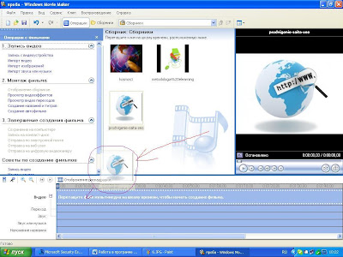
Для зручної роботи натискаємо Відображення розкадрування
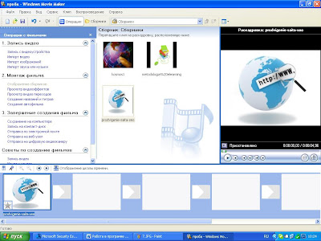
Перекидаємо файли в потрібній послідовності - вони стають кадрами (якщо ми змінимо послідовність, кадри можна легко поміняти місцями).
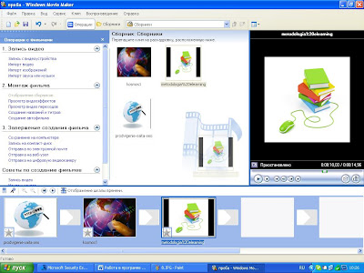
5. Між кадрами ставимо відеопереходи. Для цього натискаємо в Монтажі фільму Перегляд відеопереходів.

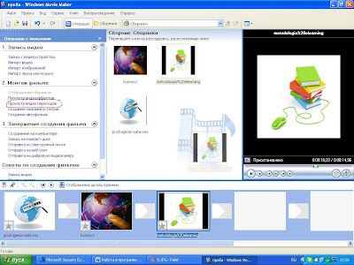
Бачимо відеопереходи, які можна використати. Для їхнього використання досить нажати лівою кнопкою миші й перетягнути на простір між кадрами.
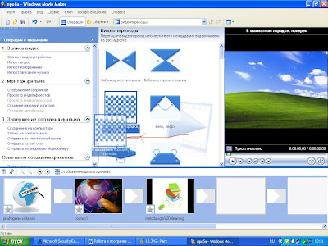
Для перегляду ефекту відеопереходу користуємося вікном праворуч.
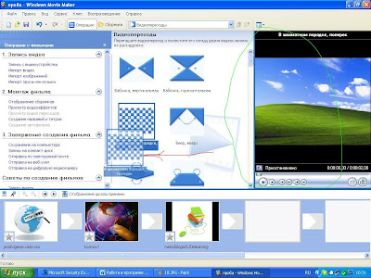
6. Створення назв і титрів.
Для створення назв і титрів натискаємо Створення назв і титрів
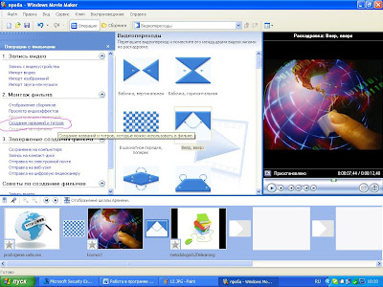
Вибираємо, що нам потрібно вставити.
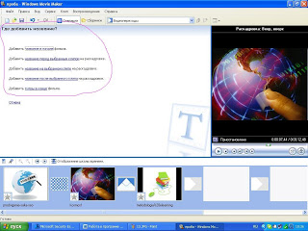
Ми можемо вставляти титри на початок і кінець фільму (текст буде написаний на однотонному кольоровому полі; кольори поля й кольори тексту вибираємо самостійно!)
1-текст
2-змінюємо анімацію (тобто як цей текст буде з'являтися на поле)
3-змінюємо шрифт і кольори тексту
4-перегляд
5-результат
Якщо все влаштовує натискаємо Готово, додати у фільм
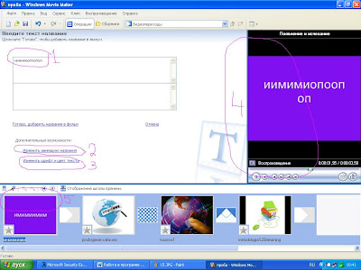

З текстом перед і після обраного кадру (Текст устане на обраному кадрі або після нього!), на обраному кадрі працюємо аналогічно!
Приклад тексту на обраному кадрі:
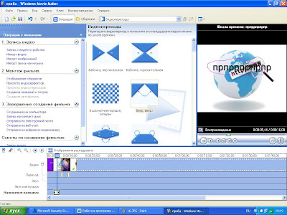
Любою текст і титри можна редагувати. Для цього натискаємо 2 рази лівою кнопкою по кадрі або по написі (вона буде видна внизу, у поле Накладення назви)!
7. Робота зі звуком.
Натискаємо Імпорт звуку й музики
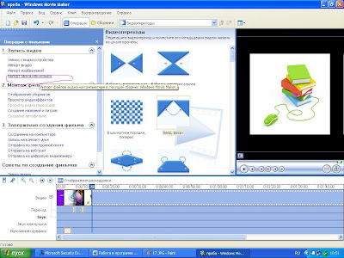
Вибираємо музичний файл (див. п. 4), вставляємо його в збірник (колекція файлів, з якими ми працюємо!).
Перетаскуємо файл на розкадровку (вибираємо доріжку Звук або музика).
При необхідності гучність звуку можна відрегулювати або забрати зовсім (клацнути по муз. файлі правою кнопкою, вибрати Гучність).
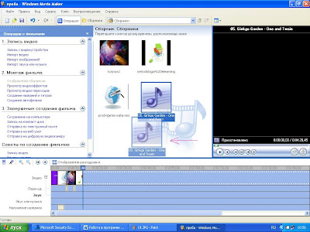

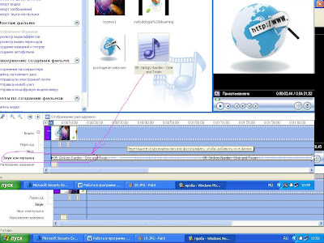

При необхідності гучність звуку можна відрегулювати або забрати зовсім (клацнути по муз. файлі правою кнопкою, вибрати Гучність)
8. Редагуємо титри, написи, переходи й т.д.
Для плавного переходу між кадрами або музикою, "беремо" лівою кнопкою файл і небагато сполучаємо його з попереднім.
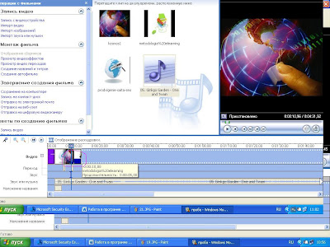
За замовчуванням програмою задається певний час для відтворення кадру, його ми бачимо на шкалі часу вгорі. Ми можемо його міняти (н-р, під музику). Для цього необхідно навести курсор, клацнути, побачивши дві червоні стрілочки, тягти в потрібному напрямку, обрізаючи або, навпаки, збільшуючи кадр.
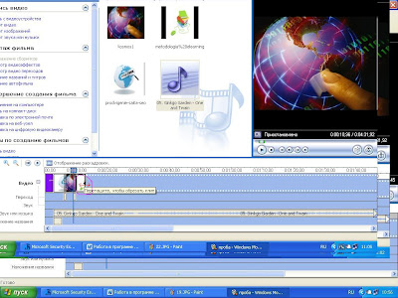

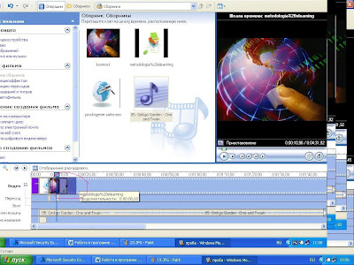

9. Завершальний етап. Запис фільму.
Записуємо фільм: Завершення створення фільму, Збереження на комп'ютері, Даємо ім'я фільму й вибираємо папку, у яку він буде збережений, натискаємо кнопку Далі, чекаємо, коли фільм запишеться.
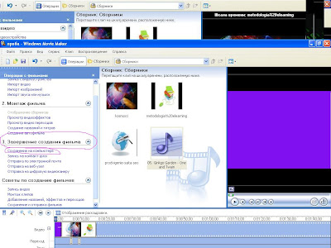

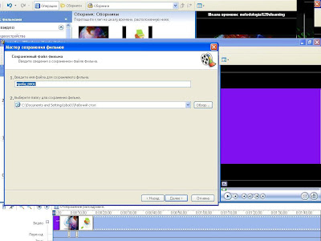

От і всі основні кроки по створенню відеороликів у програмі Movie Maker.
Тепер Ви готові до створення власного відеоролика!

Бажаю успіху!!!!!!!

